Дидактическая игра "Волшебный сундучок"
Автор: Масагутова Л.Т.
Цель: игра развивает мелкую моторику рук, мышление, память и творчество; игра помогает закрепить знания цифр и букв.
Вы, наверное, все знаете, что дети любят играть мелкими игрушками и поэтому воспитатели придумывают разные интересные дидактические игры. Вот и я придумала свою игру для своих воспитанников. Игра предназначена для детей от 4 до 7 лет.
- 1-ый вариант игры - "Собери красивые бусы". По желанию дети набирают разный материал и нанизывают их на шнуровку, собирая тем самым бусы.
- 2-ой вариант - "Напиши цифры..." - Воспитатель говорит цифру, а ребенок должен выложит цифру из любого материала, который он выберет.
- 3-ий вариант - "Напиши букву..." - Ребенок выкладывает букву.
- 4-ый вариант - "Выложи предмет" - По просьбе взрослого ребенок выкладывает, например дом (материал выбирает сам ребенок), затем солнышко и т.д. В последующем можно выложить целую "картину" (развивает творчество ребенка).
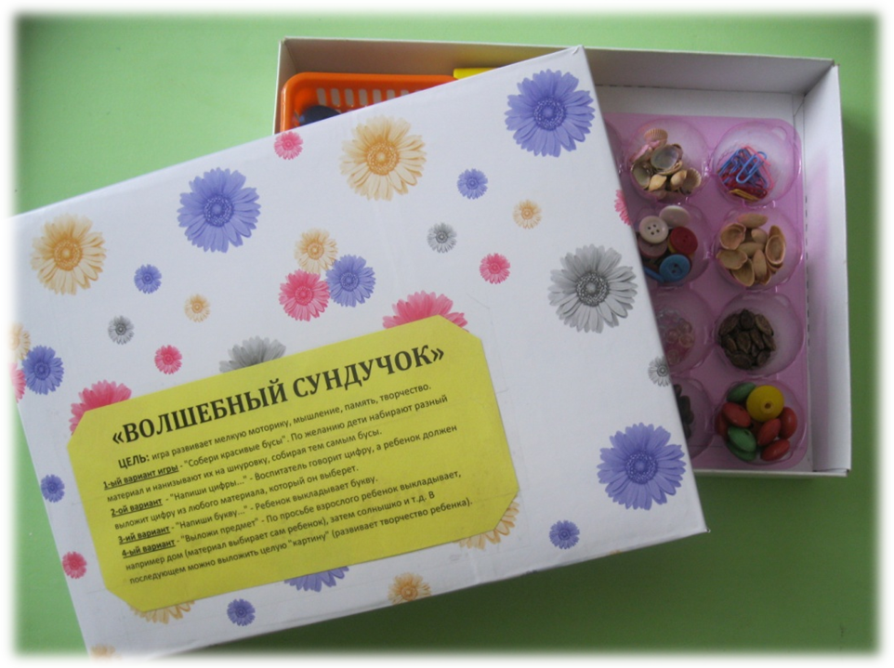

Для наполнения сундука мне понадобилось: пуговицы и бусинки разной величины, орешки от разных фруктов, скрепки, счетные палочки, скорлупу от орех и ракушки, камушки, нарезанные палочки от старых фломастеров, шнурочки (наполнить можно любым материалом на ваше усмотрение).
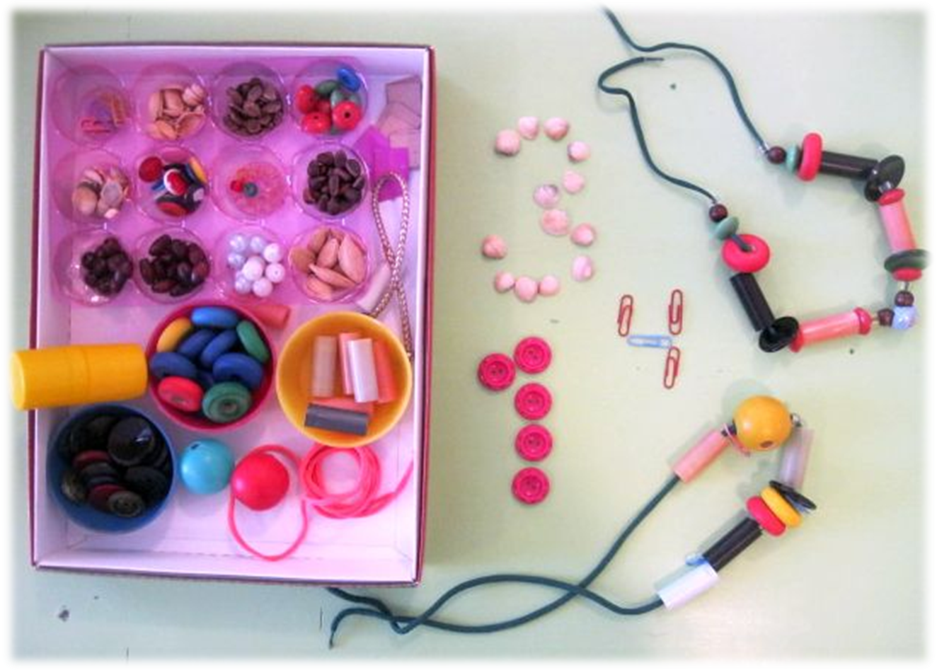
Надеюсь, что моя идея понравится вам!

